**Desarrollo de un aplicativo web para el control operacional de las tiendas de barrio en Colombia**

**Sprint 3**

**María Camila Rincón Claro**

**Edward Javier Camargo Gómez**

**Alexander Pinto Díaz**

**Ronald Iván Castro García**

**Adán Alberto Amador Muñoz**



**Universidad Industrial de Santander**

**Misión TIC 2022**

**Desarrollo de Software**

**Septiembre 19, 2021**

**Desarrollo de un aplicativo web para el control operacional de las tiendas de barrio en Colombia**

**Sprint 3**

**María Camila Rincón Claro**

**Edward Javier Camargo Gómez**

**Alexander Pinto Díaz**

**Ronald Iván Castro García**

**Adán Alberto Amador Muñoz**

**Formador**

**Sergio Arturo Medina Castillo  
Ingeniero de Sistemas**

**Tutor de proyecto  
Pierre Laurens Flórez  
Ingeniero de Sistemas**

**Universidad Industrial de Santander**

**Misión TIC 2022**

**Desarrollo de Software**

**Septiembre 19, 2021**

**Avance del Proyecto en Jira**

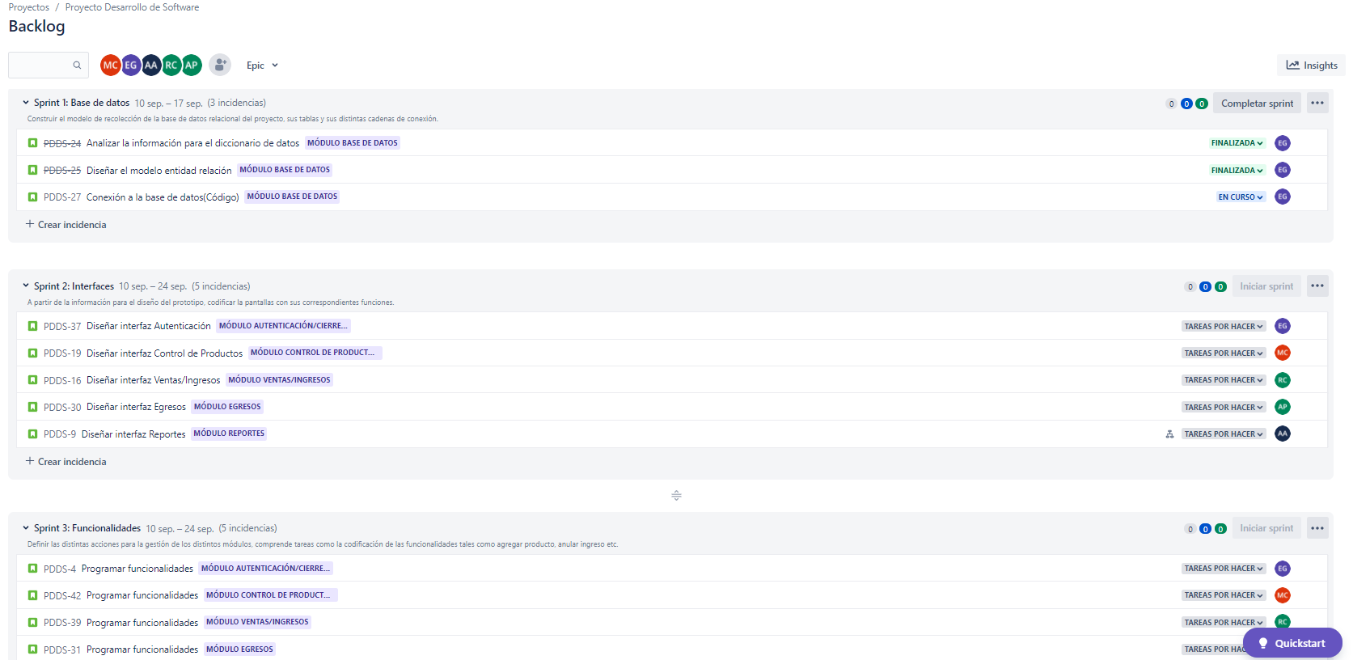

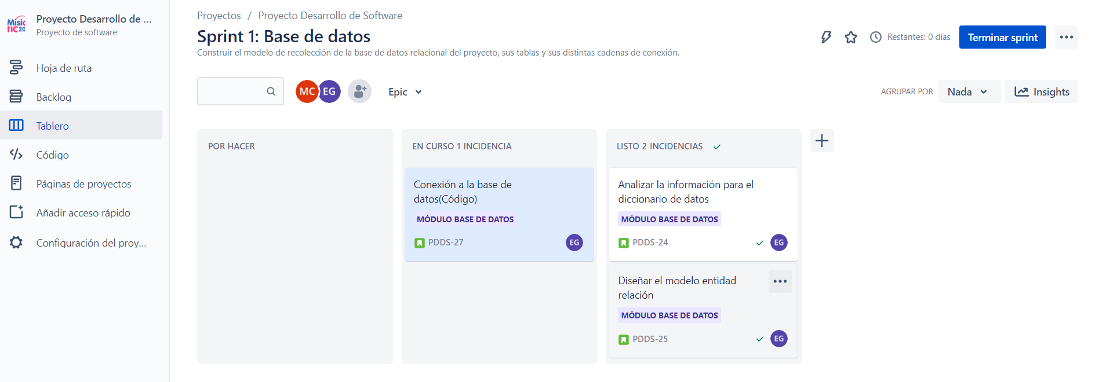

**Creación de la cuenta en GitHub**

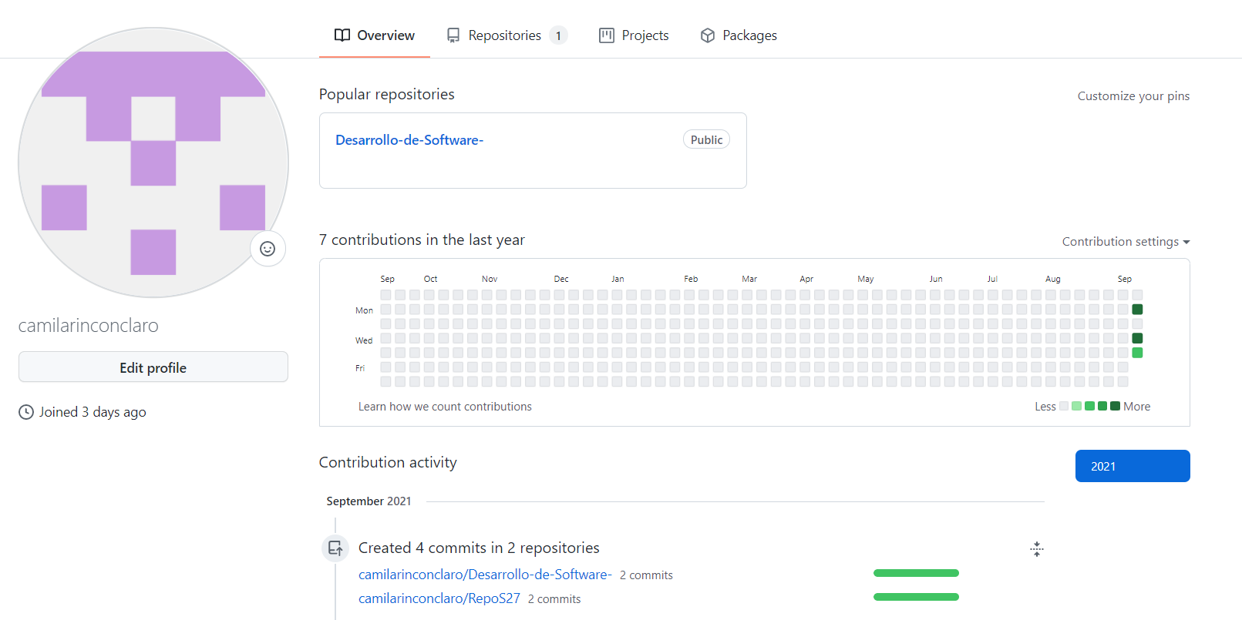

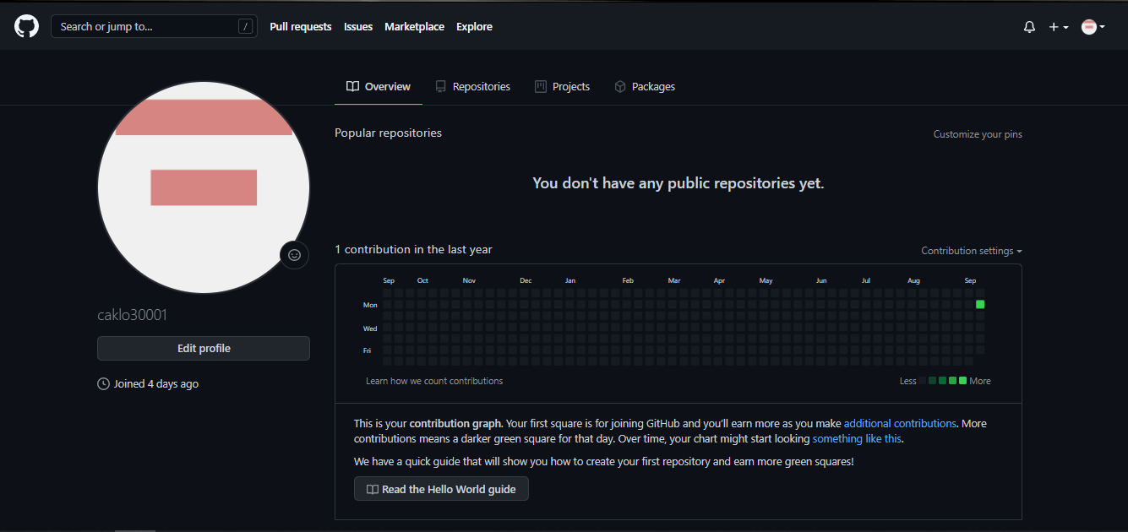

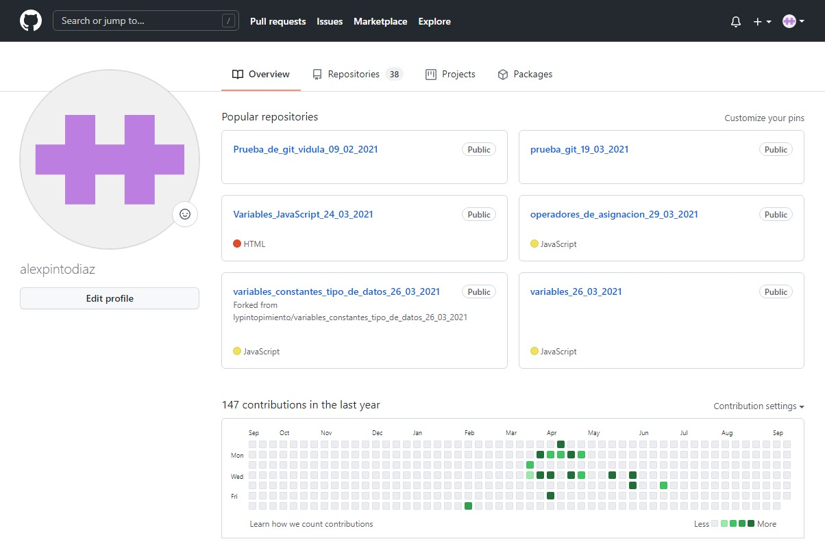

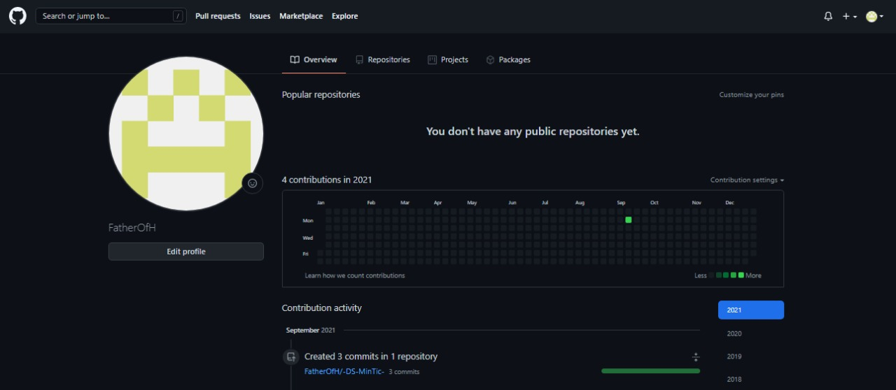

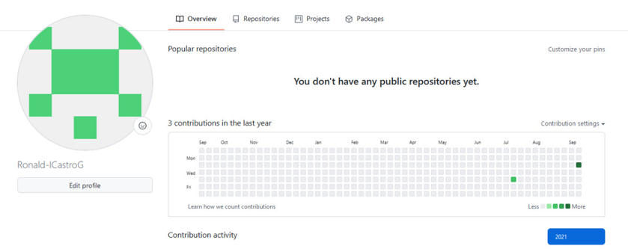

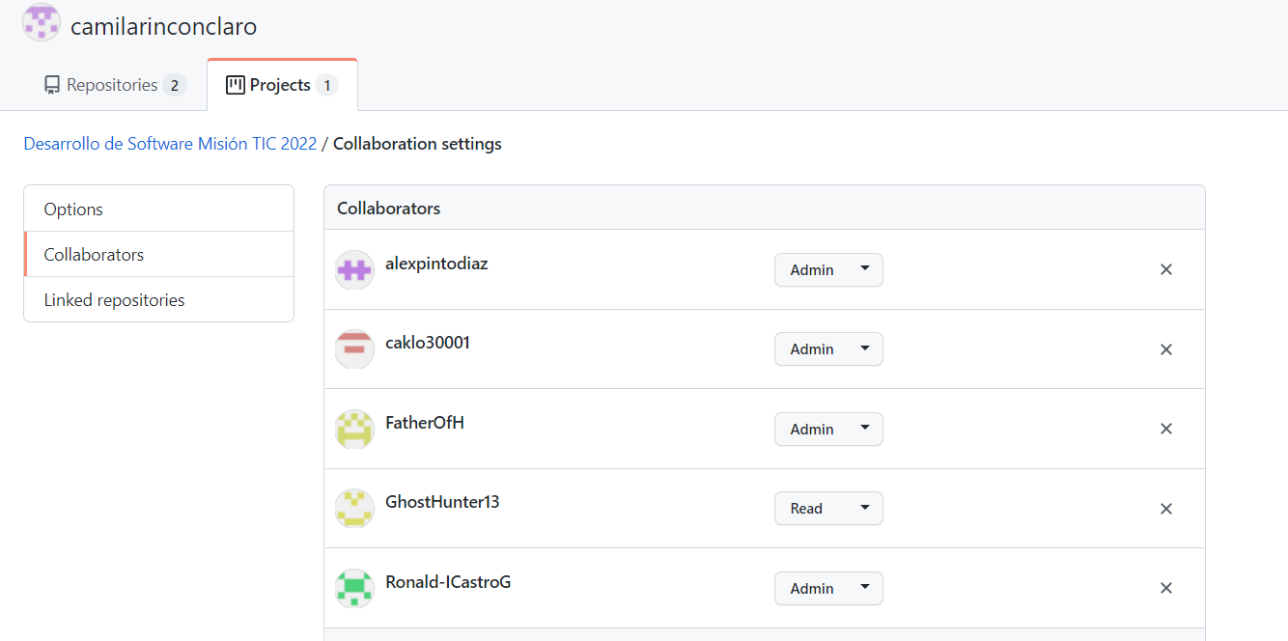

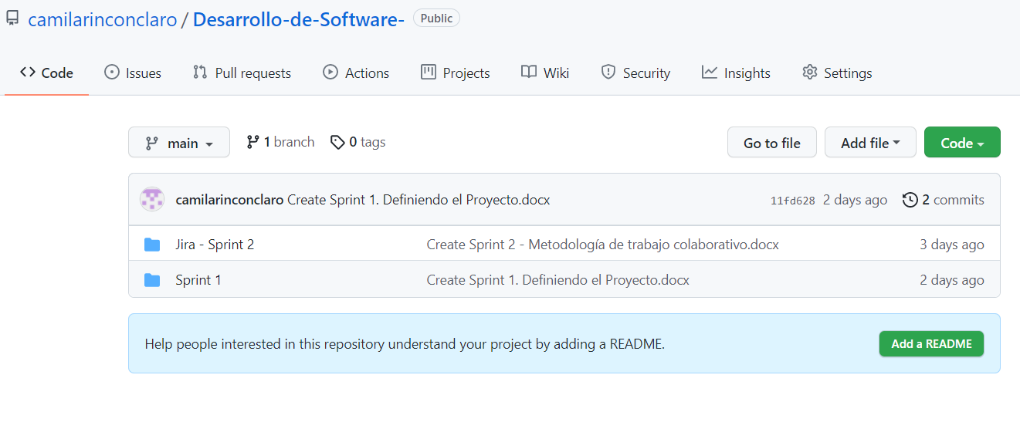

**Diseño preliminar Base de Datos**

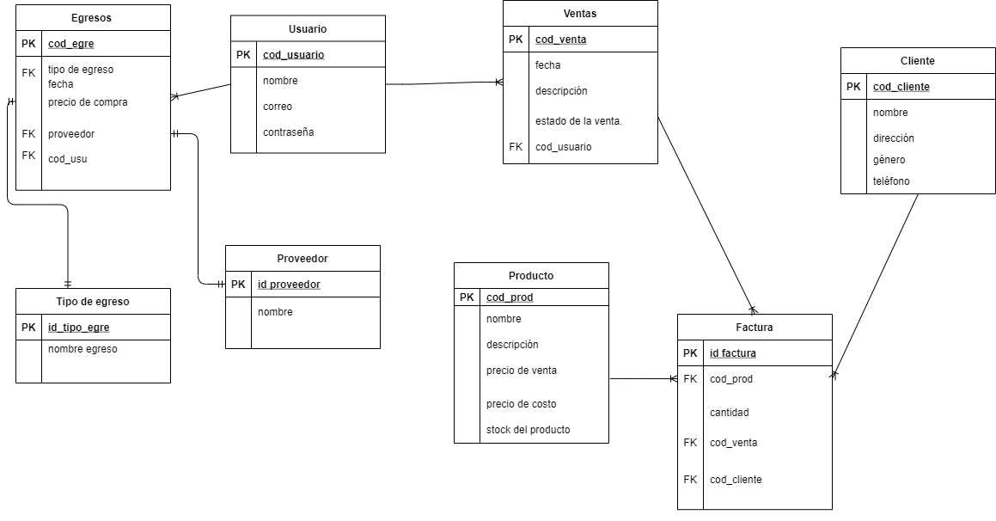

**Link al repositorio GitHub: https://github.com/camilarinconclaro/Desarrollo-de-Software-**

**Reuniones de equipo**

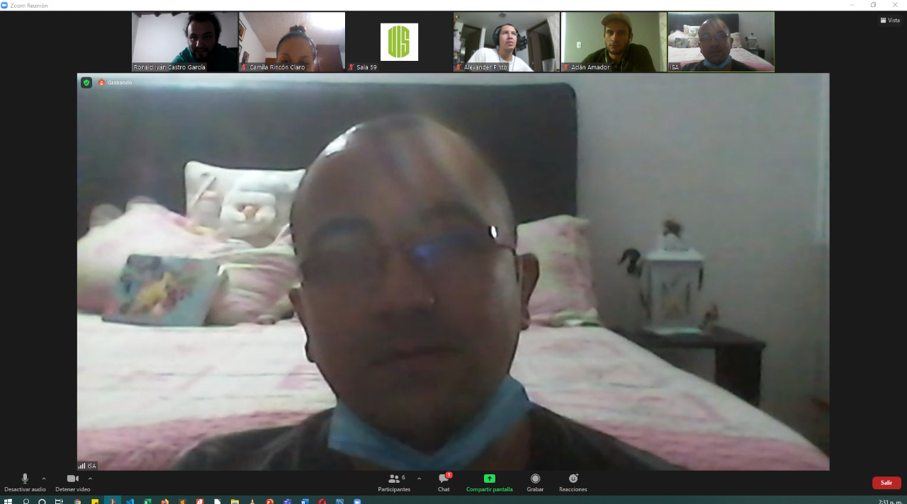

|  |  |  |
| --- | --- | --- |
| **ACTA No. 006** | | |
| **NOMBRE DEL COMITÉ O DE LA REUNIÓN: Reunión en clase con el docente formador** | | |
| **CIUDAD Y FECHA:** Plataforma Zoom – 15 de septiembre | **HORA INICIO:** 4:10 pm | **HORA FIN:** 5:50 pm |
| **LUGAR:**  **Plataforma ZOOM** | | |
| **TEMA (S):**   1. Presentación de dudas e inquietudes al docente. 2. Finalizar el diseño conceptual de la base de datos | | |
| **OBJETIVO(S) DE LA REUNIÓN:**  Aclarar las dudas existentes sobre el planteamiento de la base de datos | | |
| **DESARROLLO DE LA REUNIÓN** | | |
| 1. Saludo 2. Presentación de dudas 3. Explicación por parte del docente 4. Finalización de la entrega del Sprint 3 | | |
| **COMPROMISOS** | | |
| **ACTIVIDAD** | **RESPONSABLE** | **FECHA** |
| Explicación por parte del docente | Equipo 8 | 15/09/2021 |
| Finalización de la entrega para el Sprint 3 | Equipo 8 | 15/09/2021 |
| **ASISTENTES:**  **María Camila Rincón Claro**  **Edward Javier Camargo Gómez**  **Alexander Pinto Díaz**  **Ronald Iván Castro García**  **Adán Alberto Amador Muñoz**  **Sergio Arturo Medina Castillo** | | |

|  |  |  |
| --- | --- | --- |
| **ACTA No. 007** | | |
| **NOMBRE DEL COMITÉ O DE LA REUNIÓN: Tutoría** | | |
| **CIUDAD Y FECHA:** Plataforma Zoom – 15 de septiembre | **HORA INICIO:** 6:30 pm | **HORA FIN:** 7:30 pm |
| **LUGAR:**  **Plataforma ZOOM** | | |
| **TEMA (S):**   1. Presentación de dudas e inquietudes al tutor 2. Presentación del diseño de la base de datos. 3. Sugerencias y recomendaciones del tutor. | | |
| **OBJETIVO(S) DE LA REUNIÓN:**  Aclarar las dudas existentes sobre el planteamiento de la base de datos. | | |
| **DESARROLLO DE LA REUNIÓN** | | |
| 1. Saludo 2. Presentación de dudas 3. Explicación por parte del tutor 4. Finalización de la entrega del Sprint 3 | | |
| **COMPROMISOS** | | |
| **ACTIVIDAD** | **RESPONSABLE** | **FECHA** |
| Explicación por parte del tutor | Equipo 8 | 15/09/2021 |
| Finalización de la entrega para el Sprint 3 | Equipo 8 | 15/09/2021 |
| **ASISTENTES:**  **María Camila Rincón Claro**  **Edward Javier Camargo Gómez**  **Alexander Pinto Díaz**  **Ronald Iván Castro García**  **Adán Alberto Amador Muñoz**  **Pierre Laurens Flórez** | | |